新 书 推 荐

作者简介：

阿比盖尔·曼恩(Abigail Mann)在不同的学校和不同的年级已经任教6年，包括关键阶段的3、4和5年级。自从她开始教书以来，她一直倡导健康工作、快乐工作。最近她致力于向教职员工和学校推广健康和快乐的理念，在改善全国教师的健康方面发挥了积极作用。作为#teacher5aday计划的倡导者，她已经看到她自己的幸福感有了改善，那些觉得被这个概念支持的教师的幸福感也有了改善。她坚信，最成功的学校，是那些将员工和学生的福祉视为其成功关键的学校。在Twitter上关注她@abbiemann1982。

*****************
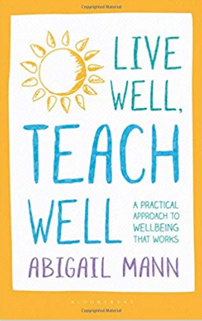
中文书名：《善生活，善教学：切实可行的幸福之道》
英文书名：Live Well, Teach Well: A Practical Approach to Wellbeing That Works
作 者：Abigail Mann
出 版 社：Bloomsbury Publishing Plc
代理公司：ANA/Jessica Wu
页 数：160页
出版时间：2018年5月
代理地区：中国大陆
审读资料：电子稿
类 型：教育研究

内容简介：
你是否已经被工作压力压得喘不过气来？是否已经精疲力竭、身心憔悴？是否有溺水无法呼吸的感觉？《善生活，善教学》这本书中不但列出了教育工作者所遇到的以上所有的问题，同时还告诉我们要想达到更好的教学效果，必须要同时兼顾自身的身体健康，书中提供了90多种建议和策略来帮我们实现良好的教学效果。
“Teacher 5 aday”倡导者阿比盖尔·曼恩(Abigail Mann)在书中提供了一系列的建议、活动和小技巧，任何中小学教师都可以使用这些来提高自己的专注力、幸福感，并保持积极的心态和健康的身体。把它分享给同事们吧，对于他们也都同样适用。
拥有了书中的这些建议，我们将在整个学年中都一直保持充足的活力、专注力和积极性。我们工作起来更有效率，从而使我们轻松地兼顾工作与生活，达到身体健康和心态平和。书中还有一些暖心小贴士，比如教会我们如何与所在的生活社区建立建设性的、令人满意的关系，再比如想方设法保持学生的幸福感(因为一个幸福的班级意味着有一个幸福的老师)，以及如何在学校创造一个良好的、和谐的人际关系。
本书关键性卖点：
1.书中提供了切实可行的、并可以弹性调整的方法，来帮助各中小学教师维护他们的健康、正念和身心健康；
2.更有效的工作小贴士，帮助教师去协调健康身体、快乐工作与幸福生活之间的平衡；
3.由一位经验丰富，且一直致力于追求教师幸福感以及提倡“Teacher 5 aday”的老教师撰写，文中充满了真诚、激情和幸福感。
媒体评价：
这本书从学生的最大利益出发，以教师的视角，就如何提高幸福感和减少工作量提出了很多实用的方法。它使教育部门关于减轻课堂负担这项议程有了初步的打算。
----Martyn Reah，小学副校长，“Teacher 5 aday”的创始人

*****************************
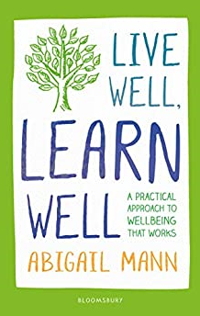
中文书名：《善生活，善学习：支持学生健康的切实可行的方法》
英文书名：Live Well, Learn Well: A practical approach to supporting student wellbeing
作 者：Abigail Mann
出 版 社：Bloomsbury Publishing Plc
代理公司：ANA/Jessica Wu
页 数：176页
出版时间：2020年10月
代理地区：中国大陆
审读资料：电子稿
类 型：教育

内容简介：

提供90种观念和策略，帮助教师们支持学生的幸福感，让学生成为成功的学习者和全面发展的个人。
《善生活，善教学》Live Well, Teach Well作者和#Teacher5aday 倡导者阿比盖尔·曼恩(Abigail Mann) 提供了90种实用观念和易于实施的技巧，比如课堂管理、教室布局、表扬和奖励，它们都能促进学生在课堂学习中取得进步，茁壮成长。本书提供的观念和活动可帮助学生更有效地管理他们的时间和课业负担，学习管理压力的应对策略，并在他们的本地社区发挥更积极的作用。此外，快速涉猎和吸收的形式使教育者能够迅速行动，支持学生的需求，这样学生在学习时会感到愉快，并有信心取得进步。以这种方式提升学生幸福感能够建立更融洽的关系，并对学业成果产生影响。

媒体评价：

“一本真正有帮助的有组织的书，任何人都希望发展思考和行动对学生的幸福。在这个学校培养人际关系极为重要的时代，阿比盖尔·曼恩(Abigail Mann)为我们提供了丰富的思想和激励。”
----Lisa Pettifer *英语老师，@Lisa7Pettifer *

谢谢您的阅读！

请将反馈信息发至：吴伊裴（Jessica Wu）
安德鲁·纳伯格联合国际有限公司北京代表处
北京市海淀区中关村大街甲59号中国人民大学文化大厦1705室
邮编：100872
电话：010-82449901
传真：010-82504200
Email：jessica@nurnberg.com.cn
网址：http://www.nurnberg.com.cn
微博：http://weibo.com/nurnberg
豆瓣小站：http://site.douban.com/110577/

